杭 州 师 范 大 学
2014 年招收攻读硕士研究生入学考试题

考试科目代码： 851
考试科目名称： 科学教学论
说明：考生答题时一律写在答题纸上，否则漏批责任自负。
一、选择题(共10题，每题3分，共30分)
1．有一黄铜(铜锌合金)空心塑像，高度约是成人(175厘米左右)的两倍，塑像铜皮的厚度为0.5厘米，请你估计塑像的质量约为( )
A． 80千克 B．250千克 C．800千克 D．2000千克
2．两个完全相同的圆柱形瓶子，一只装满水，另一只装有与水质量相等的砂子。若让两只瓶子同时从两个完全相同的斜面顶部滚下，到达斜面底部时，判断两个瓶子的速度大小( )
A．装水的瓶子速度大 B．装砂子的瓶子速度大
C．速度一样大 D．条件不足，速度大小无法判断
3．早晨，小明骑着自行车沿平直的公路驶向学校，强劲的北风迎面吹来，此时地面对车前轮的摩擦力为f₁，对车后轮的摩擦力为f₂。则下列说法中正确的是（ ）
A．f₁与前进方向相反，f₁＜ f₂ B．f₂与前进方向相反，f₁＞f₂
C．f₁与前进方向相同，f₁ ＜f₂ D．f₂与前进方向相同，f₁＞f₂
4．如图所示的电路中，R₁、R₂、R₃和R₄的阻值分别是12欧、18欧、18欧和12欧，电源电压恒为12伏，电压表的量程有两挡：0～3V和0～15V，该电压表的正确连接应该是( )
A．“+”接线柱在上端，量程用0～15V
B．“+”接线柱在上端，量程用0～3V
C．“-”接线柱在上端，量程用0～15V
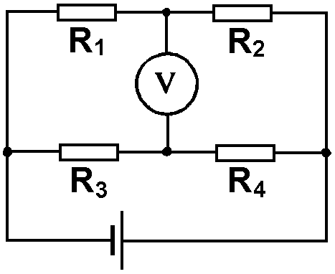
D．“-”接线柱在上端，量程用0～3V
5．图甲所示的热熔胶枪是一种装修工具，用于材料涂胶。它的内部有2只相同的PTC（正温度系数）加热元件，其工作电路如图乙所示，扣动扳机能使固体胶条向前挤压，联动开关S同时掷向A、B，枪口冒出胶液，松开扳机，联动开关S同时掷向B、C。单只PTC元件的电阻随温度的变化如图丙所示。关于PTC元件的工作情况，下列说法中正确的是（ ）
A．扣动扳机，两只PTC元件串联在电路中
B．松开扳机，只有一只PTC元件接入电路
C．松开扳机，当温度为80℃时，电路消耗的电功率为55W
D．扣动扳机，当温度为180℃时，1min电路消耗的电能为4800J
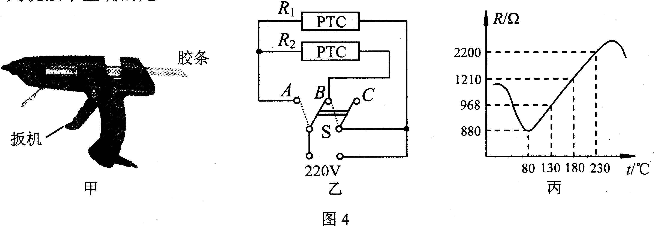
6．夜鹰的生活习性是白天休息，夜晚觅食：到了秋天从北方飞到南方越冬。影响这两种生活习性的因素分别是( )
A．阳光与阳光 B．温度与温度 C．阳光与温度 D．水分与温度
7．四只烧杯中分别盛有稀盐酸，并滴加了数滴石蕊试液。现向这四只烧杯中不断加入下列 物质，直至过量，其中能使溶液最后呈紫色的物质是( )
A．Mg(OH)₂ B．NaOH C．Na₂SO₄ D．K₂O
8．不吃早餐的学生，往往在上午第二节课时，出现头晕、心慌、四肢无力等现象。出现上述现象的原因是( )
A．血糖高于160mg／dL B．体内缺少必需的氨基酸
C．血脂浓度过高 D．脑组织得不到足够的能量供应
9．下列鉴别物质的操作错误的是( )
①鉴别二氧化锰和炭粉时，可分别加入氯酸钾后共热，看氧气产生的快慢
②鉴别氧化铜和四氧化三铁时，可分别加入盐酸后微热，看溶液的颜色
③鉴别五氧化二磷和二氧化硅时，可分别加入蒸馏水并搅拌，看固体是否溶解
④鉴别稀盐酸和稀硫酸时，可分别加入硝酸银溶液，看是否有白色沉淀生成
A．①② B．②③ C． ①④ D．③④
10．在绿色植物的光合作用中，每放出一个氧气分子要吸收8个波长为6.88×10⁻⁷米的光量子。每个光量子的能量是真空中的光速乘以普朗克常数(6.63×10⁻³⁴焦·秒)再除以波长。同时，每放出32克氧气，植物储存469千焦的能量。则绿色植物的光合作用能量转换率为(每32克氧气有6.02×10²³个氧分子)( )
A．2％ B．37％ C．34％ D．29％

二、简答题（共2题，每题15分，共30分）
1．简述初中科学课程分目标“科学探究”的主要内容。
2．简述初中科学课程的教学建议。

三、论述题（共30分）
请你结合实例阐述：
1.科学技术史在科学课程中的地位与作用；（15分）
2.科学技术史融入科学教学的若干方式。（15分）

四、案例分析题（共30分）
以下是某教师的课堂教学片断，请你进行评析。
【案例】
今天，我给学生上蒸发这一课。我们知道：液体蒸发时，温度要降低，于是要从外界吸收热量。为了使学生确认这一点，我让学生做如右图的实验：将温度计先浸入酒精中，然后从酒精中提出，观察温度计读数的变化。学生看到的现象是：温度计的读数降低。这是因为液体蒸发时，本身温度要降低。从而也说明液体蒸发时，会从外界吸收热量。
实验之后，我问学生：在实验中你们看到什么现象？大家都说：温度计的读数变小了。我又问：谁能解释温度计的读数为什么会变小？军军同学把手举得高高的，我请他来解释。你知道他怎么解释吗？他说：因为酒精蒸发时，吸收了室内空气的热量，使室温降低了。怪了！军军怎么会这样去解释呢？以前从来没有人这样解释过。但既然他有这样的想法，而且似乎有道理，我难以回避。
我对学生说：军军说是因为酒精蒸发时吸收了室内空气的热量，所以温度计的读数才变小。你们认为他的解释合理吗？
很多同学说“不合理”。我叫当中的亚明同学来说说自己的意见。亚明说：我认为军军的解释不合理，因为就那么一点点酒精蒸发，不可能使那么多的空气温度降低得那么多。
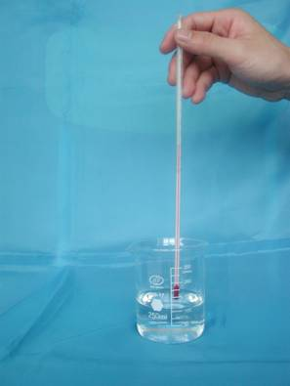
说得不错，我进一步激励他们：你们能够用实验来证明军军的解释是否正确吗？经过一番议论，不少同学又举手，这里面也有亚明。
我仍然请亚明回答。亚明说：只要用两支温度计就行了。其中一支的玻璃泡是干的，将另一支从酒精中取出后，看看两支温度计的读数是不是都会变小。
学生都认为亚明设计的实验方案不错，我让学生做一下这个实验。亚明的观点很快在实验中得到了证实。

五、教学设计（共30分）
请根据所示的教材内容（八年级上），完成以下各题：
1.写出本部分内容的学习目标。（10分）
2.结合以上学习目标和初中科学课程基本理念，写出较为完整的教学过程。（15分）
3.根据教学过程，写出板书设计。（5分）
